Sistema de información integrado

Configuration Management Plan

Version 1.0

Revision History

|  |  |  |  |
| --- | --- | --- | --- |
| **Date** | **Version** | **Description** | **Author** |
| 01/10/2014 | 1.0 | Documento inicial | Dival Hoyos, Daniel Isaza |
| 03/10/2014 | 1.1 | Inclusion baselines y control de cambios | Dival Hoyos, Daniel Isaza |
|  |  |  |  |
|  |  |  |  |

Table of Contents

1. Introduction 4

1.1 Purpose 4

1.2 Scope 4

1.3 Definitions, Acronyms, and Abbreviations 4

1.4 References 4

1.5 Overview 4

2. Software Configuration Management 4

2.1 Organization, Responsibilities, and Interfaces 4

2.2 Tools, Environment, and Infrastructure 4

3. The Configuration Management Program 4

3.1 Configuration Identification 4

3.1.1 Configuration items identification 4

3.1.2 Identification Methods 5

3.1.3 Project Baselines 7

3.2 Configuration and Change Control 7

3.2.1 Change Request Processing and Approval 7

3.2.2 Change Control Board (CCB) 7

3.3 Configuration Status Accounting 7

3.3.1 Project Media Storage and Release Process 7

3.3.2 Reports and Audits 7

4. Milestones 8

5. Training and Resources 8

6. Subcontractor and Vendor Software Control 8

# Introduction

## Purpose

El propósito de este documento es definir los procedimientos que se deben seguir para la administración de la configuración en el sistema integrado de información.

## Scope

El alcance del configuration management plan establece el plan de la gestion de la configuración que se utilizara para el desarrollo del proyecto teniendo referencia a los demás planes elaborados anteriormente.

## Definitions, Acronyms, and Abbreviations

DCA: Documento de auditoria.

PLN: Documento de planeación.

IMP: Implementación.

DSN: Documento de diseño.

## References

IBM Rational Unified Process (2014) <http://www-01.ibm.com/software/rational/rup/>, obtenido el 13 de agosto de 2014document.

## Overview

El Sistema integrado de información sigue el plan de gestión de la configuración CM planteado por CMMI, este plan también posee la referencia de otros planes del proyecto.

# Software Configuration Management

## Organization, Responsibilities, and Interfaces

En la gestión de la configuración se hace indispensable la organización del personal y la asignación de responsabilidades, para ello esta gestión se realiza por medio de roles, los cuales tendrán responsabilidades específicas con el proyecto, y se especificaran a continuación:

* Administrador de la configuración

Es quien proporciona la gestión de la configuración, apoya la actividad de desarrollo proveyendo el ambiente para el equipo de trabajo y que todos los artefactos estén disponibles para su inclusión en la unidad de despliegue cuando sea necesario. También facilita la revisión del producto, gestión de cambios y seguimiento de defectos, además de presentar informes de estadística para el avance del proyecto.

* Administrador del control de cambio

Es quien supervisa el proceso de control de cambios, velando por los intereses de los stakeholders del proyecto. También es responsable de definir el proceso de la gestión de cambio.

* Implementador

Es quien implementa las diferentes partes que juntas harán del sistema un todo, además cada parte que implemente debe ser probada para verificar su correcto funcionamiento y posterior integración.

* Integrador

Los implementadores entregan sus componentes ya probados en un espacio de integración, es allí donde el integrador combina dichas partes para obtener un acumulado. También es responsable de planificar el proceso de integración.

* Auditor

Es quien en determinado momento realiza una auditoria al proyecto para verificar la utilización de recursos y emitir un informe con el estado del proyecto.

Los dos miembros del equipo de trabajo se distribuirán la carga de los roles previamente especificados, de acuerdo a las aptitudes de cada miembro.

|  |  |
| --- | --- |
| **Miembro del grupo** | **Roles** |
| José Daniel Isaza Hernández | Administrador de la configuración  Implementador  Integrador |
| Dival Mauricio Hoyos Castro | Administrador del control del cambio  Implementador  Auditor |

## Tools, Environment, and Infrastructure

Para el desarrollo del proyecto se utilizaran una serie de herramientas, las cuales tienen funciones y objetivos específicos que serán mostrados a continuación:

* Para el control de versiones se utilizara Git alojando el código fuente mediante Github, en donde cada miembro del equipo de trabajo tendrá acceso a este.
* El proceso de peticiones de cambio se llevara a cabo usando la herramienta mantis, la cual será alojada en un hosting *hostinger,* y cada miembro del equipo de trabajo tendrá su cuenta para poder reportar las solicitudes, y el administrador del control del cambio es quien supervisa y controla los cambios aprobados para realizarse.
* Para el desarrollo del código fuente se utilizara el framework de PHP YII, el cual fue escogido previamente realizando un análisis entre los frameworks más acordes para la realización del proyecto. Este framework es orientado a objetos y está basado en componentes. Para la edición de texto y código fuente se utilizara sublime text.
* El servidor independiente XAMPP será usado como herramienta integradora, ya que cuenta con los servicios MySQL, Apache, PHP y phpMyAdmin que serán cruciales para la correcta implementación del proyecto.
* Para las vistas se usará el framework de CSS bootstrap, el cual trae un conjunto de archivos CSS para acomodar la página, también trae fuentes entre otros componentes.

# The Configuration Management Program

## Configuration Identification

### Configuration items identification

A continuación se definen los workproducts del proyecto y su organización en los ítems de configuración, los cuales sirven para manejar los diferentes workproducts taxonómicamente.

**Work Products:**

1. **Plan de aseguramiento de la calidad**

El plan de aseguramiento de la calidad ofrece una propuesta de cómo asegurar todo lo referente a la calidad, para entregar un producto que cumpla con todas expectativas del cliente.

1. **Plan de administración de riesgos**

Este documento se basa en la lista de riesgos para analizar los problemas que se pueden presentar durante el desarrollo del proyecto e identificar y controlar a tiempo los posibles riesgos.

1. **Lista de riesgos**

Esta lista identifica y define los diferentes riesgos y complicaciones que pueden surgir durante el desarrollo e implementación del proyecto que podrían entorpecer y retrasar la correcta finalización de este.

1. **Estructura desglosada de trabajo**

En esta estructura se diagraman los hitos más relevantes del proyecto y se va desglosando a niveles inferiores de granularidad para cada hito.

1. **Cronograma**

El cronograma define las actividades a realizar en el proyecto y su respectiva estimación de tiempo, su seguimiento es un indicador sobre la salud del proyecto.

1. **Documento del estudio para la selección del framework**

El desarrollo de este documento es crucial para el desarrollo del proyecto, debido a que en este se determina el framework con el cual se va a llevar a cabo el desarrollo del proyecto.

1. **Software architecture document**

Este documento tiene como propósito mostrar una visión comprensible de la arquitectura global del software, haciendo uso de diferentes vistas arquitectónicas para definir diferentes aspectos del sistema.

1. **Realización de caso de uso participar en la comunidad COM01**

Este documento muestra la vista general del caso de uso participar en la comunidad, mostrando el flujo de eventos y la interacción entre los diferentes objetos que lo componen.

1. **Realización de caso de uso buscar en la comunidad COM02**

Este documento muestra la vista general del caso de uso buscar en la comunidad, mostrando el flujo de eventos y la interacción entre los diferentes objetos que lo componen.

1. **Realización de caso de uso consultar evaluadores COM28**

Este documento muestra la vista general del caso de uso consultar evaluadores, mostrando el flujo de eventos y la interacción entre los diferentes objetos que lo componen.

1. **Realización de caso de uso recibir sugerencias de eventos públicos COM14**

Este documento muestra la vista general del caso de uso recibir sugerencias de eventos publicos, mostrando el flujo de eventos y la interacción entre los diferentes objetos que lo componen.

1. **Realización de caso de uso recibir sugerencias de grupos COM13**

Este documento muestra la vista general del caso de uso recibir sugerencias de grupos, mostrando el flujo de eventos y la interacción entre los diferentes objetos que lo componen.

1. **Realización de caso de uso recibir sugerencias de proyectos COM12**

Este documento muestra la vista general del caso de uso recibir sugerencias de proyectos, mostrando el flujo de eventos y la interacción entre los diferentes objetos que lo componen.

1. **Realización de caso de uso visualizar información COM27**

Este documento muestra la vista general del caso de uso visualizar información, mostrando el flujo de eventos y la interacción entre los diferentes objetos que lo componen.

1. **Diagramas de secuencia, clases, despliegue**

Archivo de rational rose que contiene los diagramas de secuencia, clases y despliegue del proyecto.

1. **Diagrama de componentes**

El diagrama de componentes fue realizado en la herramienta Enterprise architect en su versión 11.1, este contiene los componentes del proyecto basado en el patrón MVC.

1. **Measurement plan**

El measurement plan establece las métricas que se van a utilizar para saber el avance del proyecto con respecto al tiempo y las metas propuestas.

1. **Documento de las técnicas para la estimación**

Este documento tiene tres técnicas de estimación diferentes sobre el proyecto, con las cuales se obtiene una guía para realizar el cronograma del desarrollo, ya que tiene ciertos criterios que permiten establecer un tiempo que se aproxima al real de desarrollo.

1. **Herramienta para la evaluación de las métricas**

Esta herramienta permite realizarle auditoria al proyecto en cualquier momento.

1. **Informe de auditoria**

Luego de analizar el estado del proyecto se deja constancia de lo encontrado en este documento.

1. **Primera fase de funcionalidades**

La primera fase de funcionalidades es el primer paso de la implementación, contiene las funcionalidades más relevantes del proyecto.

1. **Pruebas unitarias**

Estas son las pruebas que se le realizan al código fuente para verificar su correcto, eficiente y eficaz funcionamiento.

1. **Configuration management plan**

En este documento se establecen las herramientas, productos de trabajo, ítems de configuración, líneas base, roles, entre otros del proyecto y se define como va a ser su participación en el proyecto.

1. **Integration build plan**

Este documento contiene las especificaciones definidas para la integración del código fuente realizado por los implementadores, denotando las aplicaciones para cumplir este propósito.

1. **Segunda fase de funcionalidades**

Esta fase contiene nuevas funcionalidades del proyecto, además de la inclusión de la calidad del código y la integración.

1. **Tercer fase de funcionalidades**

Esta fase contiene todas las funcionalidades que deben ser implementadas en el proyecto, a esta instancia ya todo está listo para ser probado y posteriormente desplegado.

1. **Proyecto en producción**

Esta es la última fase del proyecto, en esta se configura el entorno de despliegue y se realizan y entregan los respectivos manuales de usuario y documentaciones.

**Configuration Items:**

* Documentos de auditoria
* Planeación
* Diseño
* Implementación

### Identification Methods

Siguiendo la organización de los workproducts en los ítems de configuración, se establece una nomenclatura única para cada uno, la cual consiste en seis dígitos, de los cuales los tres primeros son letras que establecen a que ítem de configuración pertenece y los siguientes tres son números son un identificador único dentro del ítem.

A continuación se establece la taxonomía y posteriormente se establece el identificador para cada workproduct.

|  |  |  |  |
| --- | --- | --- | --- |
| **Prefijo** | **Ítem de configuración** | **Descripción** | **Responsable** |
| DCA | Documentos de auditoria | Este ítem de configuración contiene todos los elementos necesarios para que quien audite realice correctamente su labor. | Auditor |
| PLN | Planeación | Este ítem de configuración contiene todos los elementos necesarios para realizar la especificación del proyecto y así poder llevar a cabo el plan a seguir. | Administrador de la configuración , Administrador del control de cambio |
| DSN | Diseño | Este ítem de configuración contiene todos los productos de trabajo que sean diagramas, modelos y bosquejos. | Administrador de la configuración |
| IMP | Implementación | Este ítem de configuración contiene todos los elementos que hacen parte del código fuente y pruebas unitarias. | Implementador, integrador |

**Documentos de auditoria**

|  |  |
| --- | --- |
| DCA001 | Measurement plan |
| DCA002 | Herramienta para la evaluación de las métricas |
| DCA003 | Informe de auditoria |

**Planeación**

|  |  |
| --- | --- |
| PLN001 | Plan de aseguramiento de la calidad |
| PLN002 | Plan de administración de riesgos |
| PLN003 | Lista de riesgos |
| PLN004 | Estructura desglosada de trabajo |
| PLN005 | Cronograma |
| PLN006 | Documento del estudio para la selección del framework |
| PLN007 | Software architecture document |
| PLN008 | Documento de las técnicas para la estimación |
| PLN009 | Configuration management plan |
| PLN010 | Integration build plan |

**Diseño**

|  |  |
| --- | --- |
| DSN001 | Realización de caso de uso participar en la comunidad COM01 |
| DSN002 | Realización de caso de uso buscar en la comunidad COM02 |
| DSN003 | Realización de caso de uso consultar evaluadores COM28 |
| DSN004 | Realización de caso de uso recibir sugerencias de eventos públicos COM14 |
| DSN005 | Realización de caso de uso recibir sugerencias de grupos COM13 |
| DSN006 | Realización de caso de uso recibir sugerencias de proyectos COM12 |
| DSN007 | Realización de caso de uso visualizar información COM27 |
| DSN008 | Diagramas de secuencia, clases, despliegue |
| DSN009 | Diagrama de componentes |

**Implementación**

|  |  |
| --- | --- |
| IMP001 | Primera fase de funcionalidades |
| IMP002 | Pruebas unitarias |
| IMP003 | Segunda fase de funcionalidades |
| IMP004 | Tercer fase de funcionalidades |
| IMP005 | Proyecto en producción |

### Project Baselines

Para cada una de las fases más significativas del proyecto se establece una baseline, la cual es definida al final de la fase anterior, y está compuesta por uno o más workproducts que son la columna vertebral para el desarrollo de los demás workproducts y actividades de toda la fase.

Para la identificación de las fases se toma como referencia cada uno de los ítems de configuración y se agrega la fase final de despliegue, por lo cual las cinco fases serian:

1. Planeación
2. Diseño
3. Implementación
4. Auditoria
5. Despliegue

Estas fases a su vez se pueden subdividir internamente, dependiendo de la cantidad de workproducts, tiempo invertido y entregas significativas, a continuación se desglosan las líneas base con sus subdivisiones en caso de tenerlas y los workproducts que la componen.

|  |  |  |
| --- | --- | --- |
| **Baseline** | **Sub-baseline** | **WorkProducts** |
| Planeación |  | PLN001, PLN007, PLN009 |
| Diseño |  | DSN001, DSN002, DSN003, DSN004, DSN005, DSN006, DSN007, DSN008, DSN009 |
| Implementación | Primera fase de funcionalidades | IMP001 |
| segunda fase de funcionalidades | IMP003 |
| tercera fase de funcionalidades | IMP004 |
| pruebas | IMP002 |
| Auditoria |  | DCA001, DCA002 |
| Despliegue |  | PLN009 |

La modificación de una baseline puede ser sugerida por cualquier miembro del equipo de trabajo, pero el administrador del control de cambio en conjunto con el administrador de la configuración hacen el análisis de la viabilidad del cambio.

Los workproducts de las baselines desde la segunda fase de funcionalidades están dispuestos a modificaciones por parte del administrador de la configuración debido a que aún no se ha llegado a dichas fases.

## Configuration and Change Control

### Change Request Processing and Approval

Para la gestión, control y configuración de cambios se utilizara la herramienta mantis, la cual fue montada en un hosting para poder brindar acceso a los diferentes usuarios, los cuales pueden solicitar cualquier cambio por medio de esta herramienta, después de hecha la petición, es el administrador del control del cambio quien la analiza y finalmente aprueba o rechaza. Podrá haber casos en los que el administrador del control del cambio tendrá que apoyarse en el administrador de la configuración para evaluar una solicitud de cambio debido al gran impacto que este conllevaría para el proyecto.

Después de aprobado el cambio, el administrador de la configuración es quien vela por que este pueda ser realizado exitosamente.

A continuación se muestra el formulario de mantis para realizar una solicitud de cambio.

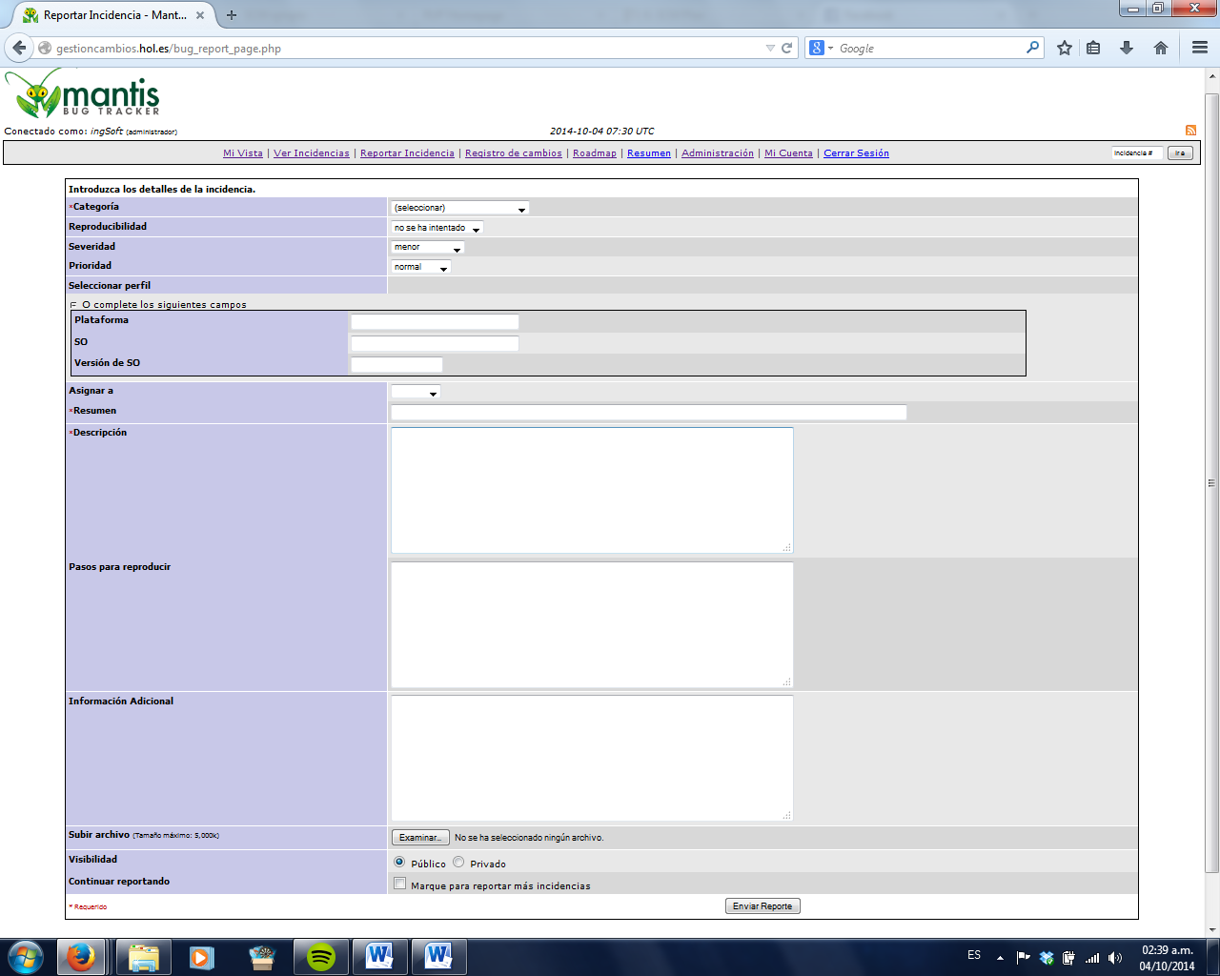

Fig. 1: Formulario de solicitud de cambio en mantis

### Change Control Board (CCB)

Quienes pueden realizar una solicitud de cambio son:

* Miembros del equipo de trabajo
* Stakeholders

El **administrador del control del cambio** es quien analiza, evalua y posteriormente aprueba o rechaza las solicitudes. En caso de aprobación el mismo administrador del control de cambios le establece una nueva versión al workproduct a modificar si es necesario y le establece de igual forma un código de revisión. Se establece una nueva versión cuando se realiza un cambio o agregación de funcionalidad y se establece una revisión cuando el cambio es solo de errores de diseño o de código y no afectan las funcionalidades especificadas.

Cuando un cambio afecta factores críticos del proyecto como una baseline el análisis se realiza en acompañamiento del administrador de la configuración.

## Configuration Status Accounting

### Project Media Storage and Release Process

El administrador de la configuración es el encargado de:

* Gestionar la configuración
* Elaborar informes de avance
* Liberar las baselines
* Notificar formalmente los problemas
* Plantear soluciones a los problemas
* Asistir miembros del equipo que tengan problemas

Las baselines deben estar disponibles en todo momento para cuando algún miembro del equipo las requiera.

### Reports and Audits

El auditor cumpliendo las responsabilidades de su rol realiza las siguientes actividades:

* Revisiones periódicas
* Analizar resultados y emitir informe
* Análisis de utilización de recursos
* Plantear mejoras y definir falencias

Para las revisiones periódicas se utilizara la herramienta de métricas DCA002.

Si el proyecto tiene falencias críticas se elaborara un plan de mitigación en compañía de los roles que el auditor especifique.

# Milestones

Durante las diferentes etapas del proyecto hay entregas de trabajo significativas, las cuales fueron plasmadas desde el inicio del proyecto en la estructura desglosada de trabajo (WBS) y son la base para los hitos. Al momento de la primera versión de este documento ya se ha pasado por varios hitos, por lo tanto se prestara vital importancia a los hitos por venir, pero aun así, a continuación se listan todos los del proyecto:

|  |  |  |
| --- | --- | --- |
| **Hito** | **Composición** | **fecha de entrega** |
| Realización casos de uso | Realización de casos de uso y definición de la arquitectura | 10/09/2014 |
| Estimación y métricas de calidad | Técnicas de estimación del proyecto, plan de mediciones y herramienta para la medición (auditoria) del proyecto | 20/09/2014 |
| Estrategia SCM | Plan de la administración de la configuración y plan de construcción de la integración | 04/10/2014 |
| Primer build del proyecto | Implementación de los dos casos de uso más significativos para el proyecto | 06/10/2014 |
| Segundo build del proyecto | Implementación de tres casos de uso | 18/10/2014 |
| Tercer build del proyecto incluyendo integración | Implementación de todos los casos de uso e integración del proyecto | 05/11/2014 |
| Modelo de pruebas | Definición y puesta en marcha de la estrategia de pruebas del proyecto | 29/11/2014 |
| Despliegue | Puesta en marcha de la solución software implementada durante todos los hitos anteriores | 03/12/2014 |

Este documento podrá ser modificado cada que trascurra un hito, debido a que el administrador de la configuración establece las baselines para el siguiente.

# Training and Resources

El desarrollo del proyecto requiere el uso de herramientas, las cuales fueron previamente establecidas en el numeral 2.2 de este documento, las cuales requieren habilidades específicas de los miembros del equipo. Para dichas habilidades se establece a continuación las fortalezas y debilidades del equipo de trabajo.

|  |  |
| --- | --- |
| **Fortalezas** | **Debilidades** |
| * Experiencia en desarrollo PHP con dos proyectos, aproximadamente 8 meses * Apache fue el servidor usado en los dos proyectos, por lo cual el equipo ya tiene habilidades en su utilización. * En dos proyectos académicos el grupo de trabajo utilizo como SGBD MySQL administrado mediante PHPMyAdmin | * Es la primer vez que el equipo trabajara con mantis, por ende necesita adaptarse a su uso. * Hay algunas carencias de conocimiento sobre el framework de desarrollo, el cual ya ha sido usado pero en proyectos de menor complejidad. * Para el entorno grafico se usara bootstrap, el cual tampoco ha sido ampliamente explorado por el equipo de trabajo. |

Para solucionar las debilidades descritas anteriormente el equipo de trabajo se someterá a tutoriales, leer documentación, analizar ejemplos, entre otras actividades para poder realizar la correcta implementación de las diferentes etapas del proyecto.

Se estimó que para ser eficientes en el uso de mantis, YII y bootstrap, cada miembro del equipo de trabajo requiere 8, 30 y 6 horas respectivamente.